CREA Y EXPERIMENTA:
Cuenco de purpurina
Fuente: youtube by Ideatúmismo

Esta semana vamos a realizar un increíble cuenco con purpurina.

Utilizando purpurina plateada o dorada lograrás hacer un bol del tamaño que quieras y con este efecto que es una pasada.

Material necesario:
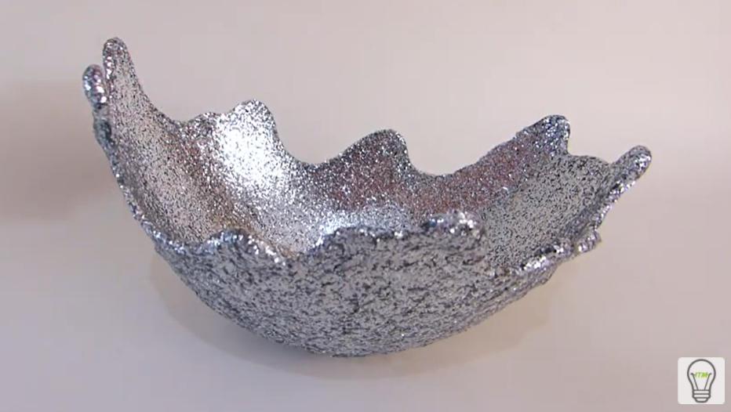
- Recipiente
- Pegamento Supertite
- Globos
- Purpurina dorada
- Purpurina plateada
- Palito para remover
- Alfiles o aguja

¡Hagamos nuestra manualidad!
Vídeo: Vídeo-tutorial

